**Chương 3: PHÂN TÍCH DỮ LIỆU NGHIỆP VỤ**

**1. Mô hình dữ liệu ban đầu**

**1.1. Xác định kiểu thực thể :**

|  |  |  |  |
| --- | --- | --- | --- |
| STT | Mã mẩu biểu | Tên mẫu biểu | Loại kiểu thực thể |
| 1 | BM01 | **Phiếu thông tin nhập viện** | Giao dịch (1) |
| 2 | BM02 | Phiếu chỉ định khám cận lâm sàn | Giao dịch (2) |
| 3 | BM03 | **Kết quả khám cận lâm sàn** | Giao dịch (3) |
| 4 | BM04 | **Y lệnh điều trị bệnh.** | Giao dịch (4) |
| 5 | BM05 | Bảng giá dịch vụ | Tài sản |
| 6 | BM06 | Thống kê thuốc trong kho của bộ phận Quầy thuốc. | Thống kê |
| 7 | BM07 | Phiếu hóa đơn viện phí | Thống kê |
| 8 | BM08 | **Hóa đơn tạm ứng** | Giao dịch (5) |
| 9 | BM09 | Giấy chuyển viện | Thống kê |
| 10 | BM10 | Giấy ra viện | Thống kê |
| 11 | BM11 | **Phiếu công khai dịch vụ** | Giao dịch (6) |
| 12 | BM12 | Bản dự trù thuốc | Giao dịch (7) |
| 13 | BM13 | **Hóa đơn lĩnh thuốc** | Giao dịch (8) |
| 14 | BM14 | Chi phí dịch vụ tại khoa | Thống kê |
| 15 | BM15 | Giấy giới thiệu khoa | Thống kê |

🡪 Có 8 mẫu biểu hình thành kiểu thực thể (đã đánh số)

***\* Dựa vào nguồn tài nguyên:***

- Tài sản: DỊCH VỤ, THUỐC

- Con người: BỆNH NHÂN, BÁC SĨ.

- Kho bãi: PHÒNG BỆNH, CHUYÊN KHOA.

***\* Dựa vào giao dịch:***

- Giao dịch có mẫu biểu: PHIẾU THÔNG TIN NHẬP VIỆN, PHIẾU CHỈ ĐỊNH KHÁM CẬN LÂM SÀN, KẾT QUẢ KHÁM CẬN LÂM SÀN, Y LỆNH ĐIỀU TRỊ BỆNH, HÓA ĐƠN TẠM ỨNG, PHIẾU CÔNG KHAI DỊCH VỤ, BẢN DỰ TRÙ THUỐC, HÓA ĐƠN LĨNH THUỐC

- Giao dịch không mẫu biểu: Không có

🡺 Vậy ta xác định được các kiểu thực thể là:

1. BỆNH NHÂN
2. BÁC SĨ
3. DỊCH VỤ
4. THUỐC
5. PHÒNG BỆNH
6. CHUYÊN KHOA
7. PHIẾU THÔNG TIN NHẬP VIỆN
8. PHIẾU CHỈ ĐỊNH KHÁM CẬN LÂM SÀN
9. KẾT QUẢ KHÁM CẬN LÂM SÀN
10. Y LỆNH ĐIỀU TRỊ BỆNH.
11. HÓA ĐƠN TẠM ỨNG
12. PHIẾU CÔNG KHAI DỊCH VỤ
13. BẢN DỰ TRÙ THUỐC
14. HÓA ĐƠN LĨNH THUỐC

**1.2. Xác định kiểu thuộc tính:**

- Đối với kiểu thực thể phát sinh từ mẫu biểu: lấy kiểu thuộc tính dựa vào mẫu biểu.

1. PHIẾU THÔNG TIN NHẬP VIỆN (Số phiếu, ngày lập, họ tên bệnh nhân, ngày sinh, giới tính, dân tộc, nghề nghiệp, dân tộc, người ngoại quốc, số BHYT, ngày hết hạn, địa chỉ, số điện thoại, họ tên người nhà, số điện thoại người nhà, chuẩn đoán sơ bộ, lý do nhập viện)
2. PHIẾU CHỈ ĐỊNH KHÁM CẬN LÂM SÀN (Số phiếu, ngày lập, họ tên bệnh nhân, ngày sinh, giới tính, số BHYT, ngày hết hạn, chuyên khoa yêu cầu khám, chuẩn đoán, tên dịch vụ, ghi chú, bác sĩ chỉ định).
3. KẾT QUẢ KHÁM CẬN LÂM SÀN (Số phiếu, ngày lập, họ tên bệnh nhân, ngày sinh, giới tính, số BHYT, ngày hết hạn, chuyên khoa yêu cầu khám, tên xét nghiệm, loại mẫu xét nghiệm, nhân viên lấy mẩu, thông tin mẫu, hình ảnh, kết luận, bác sĩ khám CLS).
4. Y LỆNH ĐIỀU TRỊ BỆNH (Số phiếu, ngày lập, họ tên bệnh nhân, ngày sinh, giới tính, số BHYT, ngày hết hạn, chuyên khoa điều trị, buồng, giường, bác sĩ điều trị, chức vụ, chuyên khoa, kết luận bệnh, phương pháp, ghi chú, tên thuốc, liều dùng, lưu ý)
5. HÓA ĐƠN TẠM ỨNG (Số phiếu, ngày lập, họ tên bệnh nhân, ngày sinh, giới tính, địa chỉ bệnh nhân, khoa, phòng, giường, số tiền đóng tạm ứng, nội dung, nhân viên thu tiền)
6. PHIẾU CÔNG KHAI DỊCH VỤ (Số phiếu, ngày lập, họ tên bệnh nhân, ngày sinh, giới tính, số thẻ BHYT, ngày hết hạn thẻ BHYT, khoa, buồng, giường, ngày vào khoa, chuẩn đoán bệnh, tên dịch vụ, đơn vị tính, số lượng, ngày/tháng, ghi chú, tên nhân viên tổng hợp)
7. BẢN DỰ TRÙ THUỐC (Số phiếu, ngày lập, họ tên bác sĩ, ngày sinh, dân tộc, chức vụ, chuyên khoa, tên thuốc, loại thuốc, xuất sứ, số lượng)
8. HÓA ĐƠN LĨNH THUỐC (Số phiếu, ngày lập, nhân viên lĩnh thuốc, chức vụ, bộ phận, chuyên khoa nhận thuốc, tên thuốc, loại thuốc, xuất xứ, số lượng cấp, đơn giá, ghi chú, nhân viên phát thuốc).

- Đối với kiểu thực thể không phát sinh từ mẫu biểu: lấy các thuộc tính mô tả trực tiếp cho kiểu thực thể đó trong các giao dịch liên quan và từ các danh từ trong quy trình xử lý.

1. **BỆNH NHÂN** (Mã bệnh nhân, họ tên bệnh nhân, ngày sinh, giới tính, nghề nghiệp, dân tộc, người ngoại quốc, địa chỉ của bệnh nhân, nơi làm việc, thẻ BHYT, ngày hết hạn BHYT, họ tên người nhà, số điện thoại của người nhà, ngày nhập viện, ngày ra viện, chuẩn đoán của bác sĩ, điều trị tại khoa, phòng, giường, phương pháp điều trị)
2. **BÁC SĨ** (Mã bác sĩ, họ tên bác sĩ, ngày sinh, dân tộc, địa chỉ, số điện thoại, giới tính, trình độ, chuyên khoa, chức vụ)
3. **DỊCH VỤ** (Mã dịch vụ, Tên dịch vụ, Giá dịch vụ, Ghi chú)
4. **THUỐC** (Mã thuốc, tên thuốc, số lượng còn, đơn giá, công dụng, tên nhà sản xuất, loại thuốc, xuất xứ, đơn giá)
5. **CHUYÊN KHOA** (Mã chuyên khoa, tên chuyên khoa, số điện thoại, email, vị trí).
6. **PHÒNG BỆNH** (Tên phòng bệnh, chuyên khoa, vị trí).

**1.2. Xác định kiểu liên kết:**

*a. Giải thích kí hiệu*

|  |  |  |
| --- | --- | --- |
| Ký hiệu | Chú giải | |
|  | Nhiều nhất là 1  Ít nhất là 1 | Số lượng các thực thể tham gia vào kiểu liên kết |
|  | Nhiều nhất là 1  Ít nhất là 0 |
|  | Nhiều nhất là n  Ít nhất là 0 |
|  | Nhiều nhất là n  Ít nhất là 1 |
|  | Kiểu liên kết | Kiểu liên kết giữa 2 kiểu thực thể |

*b. Dựa vào khái niệm hệ thống để xác định kiểu liên kết*

**\* GIAO DỊCH gồm TÀI SẢN:**

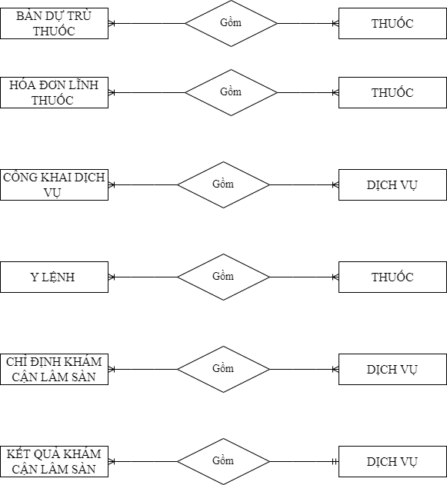

**\* CON NGƯỜI có GIAO DỊCH:**

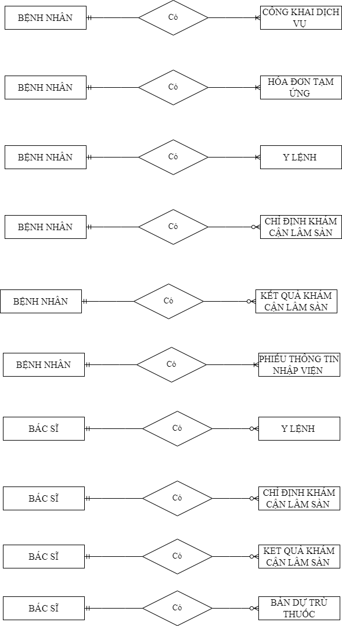

**\* CON NGƯỜI thuộc KHO BÃI:**

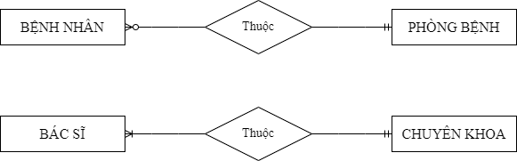

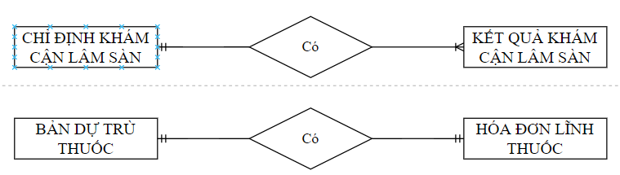

**1.3. Vẽ ERD mở rộng: giải thích ký hiệu và vẽ mô hình.**

a. Giải thích ký hiệu:

|  |  |
| --- | --- |
| Ký hiệu | Chú giải |
|  | Kiểu thực thể và kiểu thuộc tính |
|  | Kiểu liên kết và bản số |

b. Mô hình ERD mở rộng:

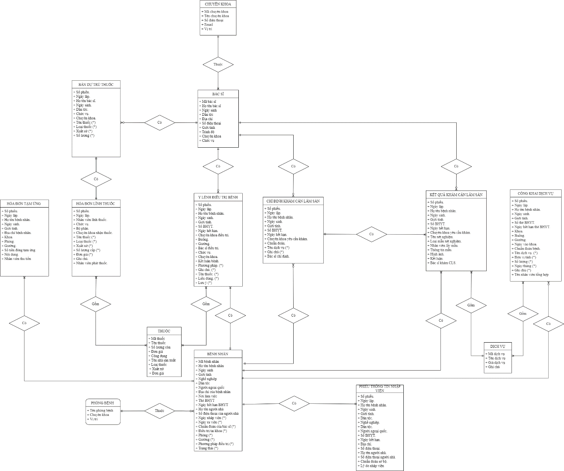

**2. Chuẩn hóa dữ liệu**

**2.1. Vẽ ERD kinh điển :**

***2.1.1. Đánh dấu (*) thuộc tính đa trị trong ERD MR***

***2.1.2. Áp dụng quy tắc 1 tách đa trị cho từng Kiểu thực thể chứa đa trị, ta được thêm một số thực thể yếu như:***

+ CT_BỆNH NHÂN (Ngày nhập viện, ngày ra viện, chuẩn đoán của bác sĩ, điều trị tại khoa, phòng, giường, phương pháp điều trị, trạng thái)

+ CT_BẢN DỰ TRÙ THUỐC (Tên thuốc, loại thuốc, xuất xứ, số lượng)

+ CT_HÓA ĐƠN LĨNH THUỐC (Tên thuốc, loại thuốc, xuất xứ, số lượng cấp, đơn giá, ghi chú).

+ CT_Y LỆNH (Phương pháp điều trị, ghi chú, tên thuốc, liều dùng, lưu ý).

+ CT_CHỈ ĐỊNH KHÁM CẬN LÂM SÀN (Tên loại xét nghiệm cần thực hiện, ghi chú).

+ CT_CÔNG KHAI DỊCH VỤ (tên dịch vụ, đơn vị tính, số lượng, ngày/tháng, ghi chú).

* Kiểu thực thể **BỆNH NHÂN**

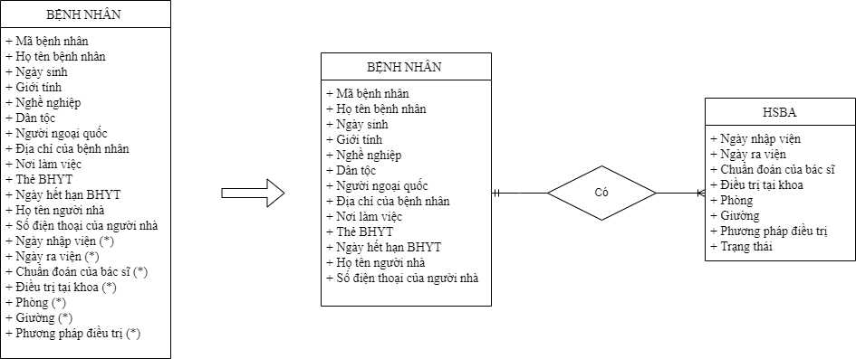

* Kiểu thực thể **CHỈ ĐỊNH KHÁM CẬN LÂM SÀN**

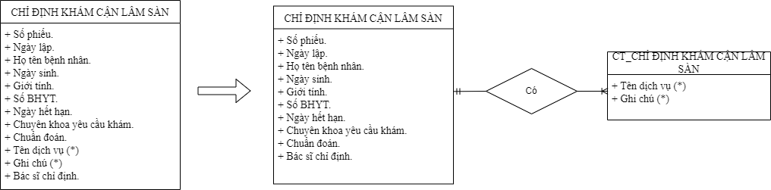

* Kiểu thực thể **BẢN DỰ TRÙ THUỐC**

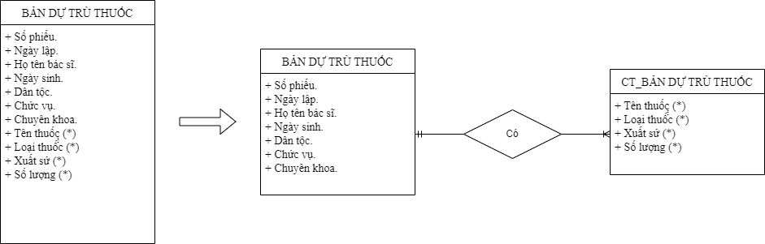

* Kiểu thực thể **HÓA ĐƠN LĨNH THUỐC**

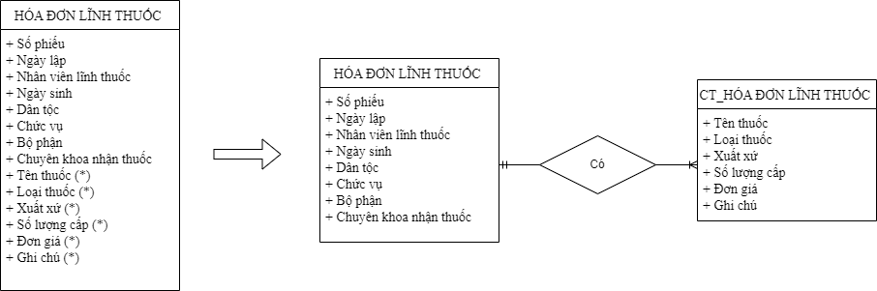

* Kiểu thực thể **Y LỆNH**

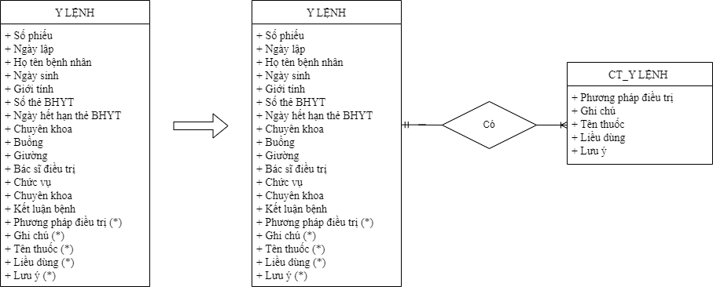

* Kiểu thực thể **CÔNG KHAI DỊCH VỤ**

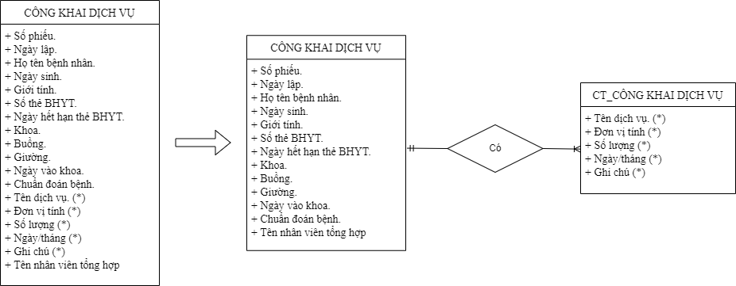

2.1.3. Kẻ bảng xác định khóa cho các kiểu thực thể chính (kiểu thực thể xuất hiện trong ERD MR)

|  |  |  |  |
| --- | --- | --- | --- |
| **STT** | **Kiểu thực thể** | **Khóa** | **Ghi chú** |
|  | BỆNH NHÂN | Mã bệnh nhân |  |
|  | BÁC SĨ | Mã bác sĩ |  |
|  | DỊCH VỤ | Mã dịch vụ |  |
|  | THUỐC | Mã thuốc |  |
|  | PHÒNG BỆNH | Mã phòng bệnh |  |
|  | CHUYÊN KHOA | Mã chuyên khoa |  |
|  | THÔNG TIN NHẬP VIỆN | Số phiếu |  |
|  | CHỈ ĐỊNH KHÁM CẬN LÂM SÀN | Số phiếu |  |
|  | KHÁM CẬN LÂM SÀN | Số phiếu |  |
|  | Y LỆNH | Số phiếu |  |
|  | HÓA ĐƠN TẠM ỨNG | Số phiếu |  |
|  | CÔNG KHAI DỊCH VỤ | Số phiếu |  |
|  | BẢN DỰ TRÙ THUỐC | Số phiếu |  |
|  | HÓA ĐƠN LĨNH THUỐC | Số phiếu |  |

2.1.4. Vẽ mô hình (chú ý các GIAO DỊCH có đa trị, khi tách ra phải xét lại kiểu liên kết của GIAO DỊCH đó với TÀI SẢN liên quan, trong ERD MR chỉ có kiểu thực thể chính có khóa).

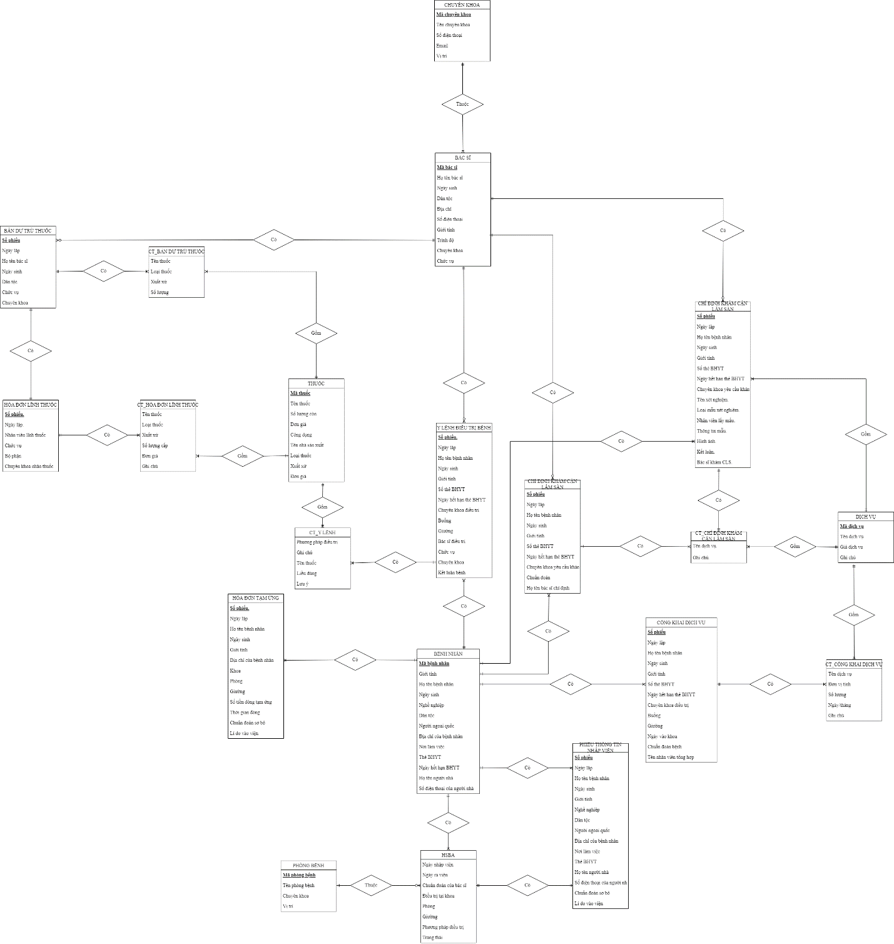

***2.2. Vẽ ERD hạn chế :***

2.2.1. Xử lý kiểu liên kết 1-1 hoặc n – n (nếu có)

- Có 3 liên kết 1 – 1 là

+ PHIẾU THÔNG TIN BỆNH NHÂN và CT_BỆNH NHÂN

+ BẢN DỰ TRÙ THUỐC và HÓA ĐƠN LĨNH THUỐC

+ CT_CHỈ ĐỊNH KHÁM CẬN LÂM SÀN và KẾT QUẢ KHÁM CẬN LÂM SÀN

- Khử liên kết 1 – 1:

+ PHIẾU THÔNG TIN BỆNH NHÂN và CT_BỆNH NHÂN

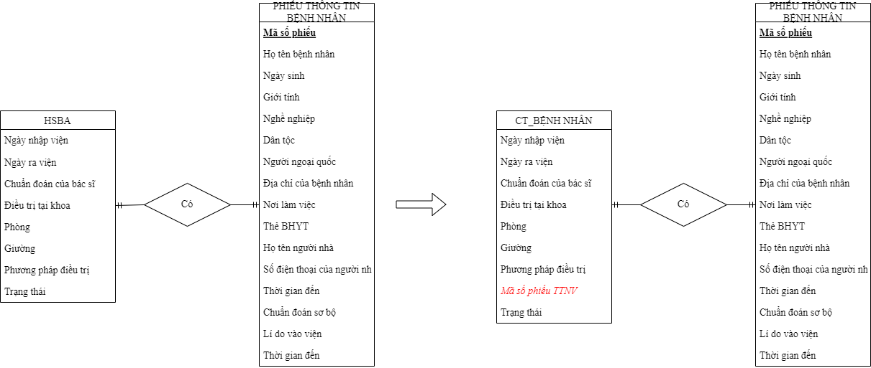

+ BẢN DỰ TRÙ THUỐC và HÓA ĐƠN LĨNH THUỐC

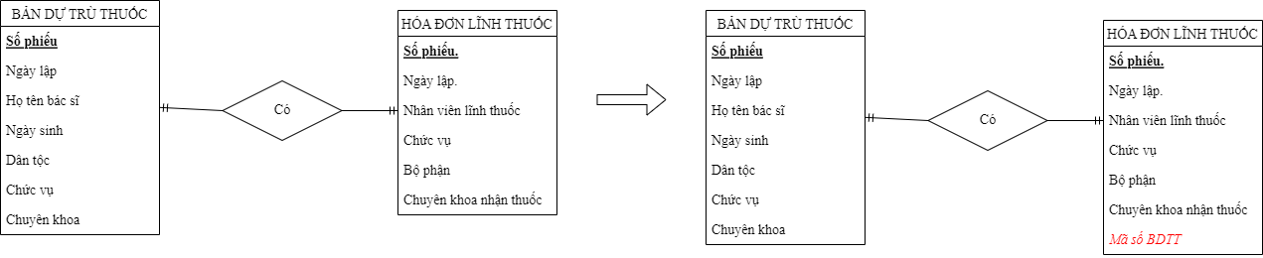

+ CT_CHỈ ĐỊNH KHÁM CẬN LÂM SÀN và KẾT QUẢ KHÁM CẬN LÂM SÀN

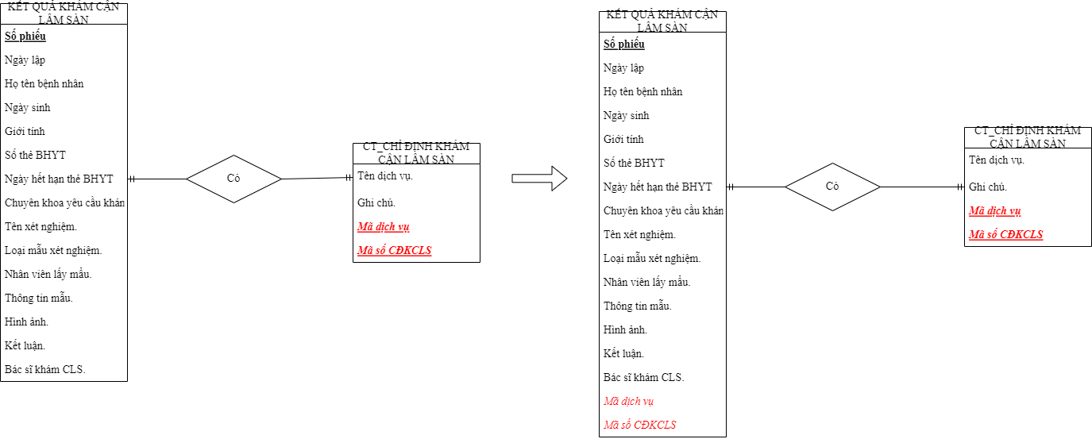

2.2.2. Xác định thuộc tính kết nối:

|  |  |  |  |  |
| --- | --- | --- | --- | --- |
| **STT** | **Đầu 1** | **Đầu n** | **Thuộc tính kết nối** | **Ghi chú** |
|  | BỆNH NHÂN | CT_BỆNH NHÂN | Mã bệnh nhân | Chuyển sang |
|  | BỆNH NHÂN | CÔNG KHAI DỊCH VỤ | Mã bệnh nhân | Chuyển sang |
|  | BỆNH NHÂN | CHỈ ĐỊNH KHÁM CẬN LÂM SÀN | Mã bệnh nhân | Chuyển sang |
|  | BỆNH NHÂN | KẾT QUẢ KHÁM CẬN LÂM SÀN | Mã bệnh nhân | Chuyển sang |
|  | BỆNH NHÂN | Y LỆNH ĐIỀU TRỊ | Mã bệnh nhân | Chuyển sang |
|  | BỆNH NHÂN | HÓA ĐƠN TẠM ỨNG | Mã bệnh nhân | Chuyển sang |
|  | BÁC SĨ | Y LỆNH ĐIỀU TRỊ | Mã bác sĩ | Chuyển sang |
|  | BÁC SĨ | CHỈ ĐỊNH KHÁM CẬN LÂM SÀN | Mã bác sĩ | Chuyển sang |
|  | BÁC SĨ | KẾT QUẢ KHÁM CẬN LÂM SÀN | Mã bác sĩ | Chuyển sang |
|  | THUỐC | CT_HÓA ĐƠN LĨNH THUỐC | Mã thuốc | Chuyển sang |
|  | THUỐC | CT_BẢN DỰ TRÙ THUỐC | Mã thuốc | Chuyển sang |
|  | THUỐC | CT_Y LỆNH | Mã thuốc | Chuyển sang |
|  | DỊCH VỤ | CT_CHỈ ĐỊNH KHÁM CẬN LÂM SÀN | Mã dịch vụ | Chuyển sang |
|  | DỊCH VỤ | KẾT QUẢ KHÁM CẬN LÂM SÀN | Mã dịch vụ | Chuyển sang |
|  | DỊCH VỤ | CT_CÔNG KHAI DỊCH VỤ | Mã dịch vụ | Chuyển sang |
|  | CHUYÊN KHOA | BÁC SĨ | Mã chuyên khoa | Chuyển sang |
|  | PHÒNG BỆNH | CT_BỆNH NHÂN | Mã phòng bệnh | Chuyển sang |
|  | BẢN DỰ TRÙ THUỐC | CT_BẢN DỰ TRÙ THUỐC | Mã bản dự trù thuốc | Chuyển sang |
|  | HÓA ĐƠN LĨNH THUỐC | CT_HÓA ĐƠN LĨNH THUỐC | Mã số hóa đơn | Chuyển sang |
|  | Y LỆNH | CT_Y LỆNH | Mã số y lệnh | Chuyển sang |
|  | KHÁM CẬN LÂM SÀN | CT_KHÁM CẬN LÂM SÀN | Mã số phiếu dịch vụ | Chuyển sang |
|  | CÔNG KHAI DỊCH VỤ | CT_CÔNG KHAI DỊCH VỤ | Mã số phiếu công khai dịch vụ | Chuyển sang |

2.2.3. Xác định khóa chính, khóa ngoài cho tất cả các kiểu thực thể.

|  |  |  |
| --- | --- | --- |
| **Kiểu thực thể** | **Khóa chính** | **Khóa ngoại** |
| **Kiểu thực thể chính** | | |
| BỆNH NHÂN | **Mã bệnh nhân** | ***-*** |
| BÁC SĨ | **Mã bác sĩ** | ***-*** |
| THUỐC | **Mã thuốc** | ***-*** |
| DỊCH VỤ | **Mã dịch vụ** | ***-*** |
| CHUYÊN KHOA | **Mã chuyên khoa** | ***-*** |
| PHÒNG BỆNH | **Mã phòng bệnh** | ***-*** |
| BẢN DỰ TRÙ THUỐC | **Số phiếu** |  |
| HÓA ĐƠN LĨNH THUỐC | **Số phiếu** | ***-*** |
| Y LỆNH | **Số phiếu** | *Mã bác sĩ*  *Mã bệnh nhân* |
| CHỈ ĐỊNH KHÁM CẬN LÂM SÀN | **Số phiếu** | *Mã bác sĩ*  *Mã bệnh nhân* |
| KẾT QUẢ KHÁM CẬN LÂM SÀN | **Số phiếu** | *Mã bác sĩ*  *Mã bệnh nhân*  *Mã số CĐKCLS* |
| CÔNG KHAI DỊCH VỤ | **Số phiếu** | *Mã bệnh nhân* |
| HÓA ĐƠN TẠM ỨNG | **Số phiếu** | *Mã bệnh nhân* |
| PHIẾU THÔNG TIN BỆNH NHÂN | **Số phiếu** | *Mã bệnh nhân* |
| **Kiểu thực thể phụ thuộc** | | |
| CT_BỆNH NHÂN | **Mã bệnh nhân**  **Mã số phiếu** | *Mã bệnh nhân*  *Mã số phiếu TTNV* |
| CT_HÓA ĐƠN LĨNH THUỐC | **Số phiếu**  **Mã thuốc** | *Mã số hóa đơn*  *Mã thuốc* |
| CT_Y LỆNH | **Số phiếu**  **Mã thuốc** | *Mã số y lệnh*  *Mã thuốc* |
| CT_CHỈ ĐỊNH KHÁM CẬN LÂM SÀN | **Số phiếu**  **Mã dịch vụ** | *Mã số phiếu dịch vụ*  *Mã dịch vụ* |
| CT_CÔNG KHAI DỊCH VỤ | **Số phiếu**  **Mã dịch vụ** | *Mã số phiếu công khai dịch vụ*  *Mã dịch vụ* |
| CT_BẢN DỰ TRÙ THUỐC | **Số phiếu**  **Mã thuốc** | *Mã số bản dự trù thuốc*  *Mã thuốc* |

2.3.4. Vẽ mô hình (chú ý phân biệt các loại khóa : khóa chính, khóa ngoài, vừa là khóa chính vừa là khóa ngoài, giải thích thay đổi ký hiệu)

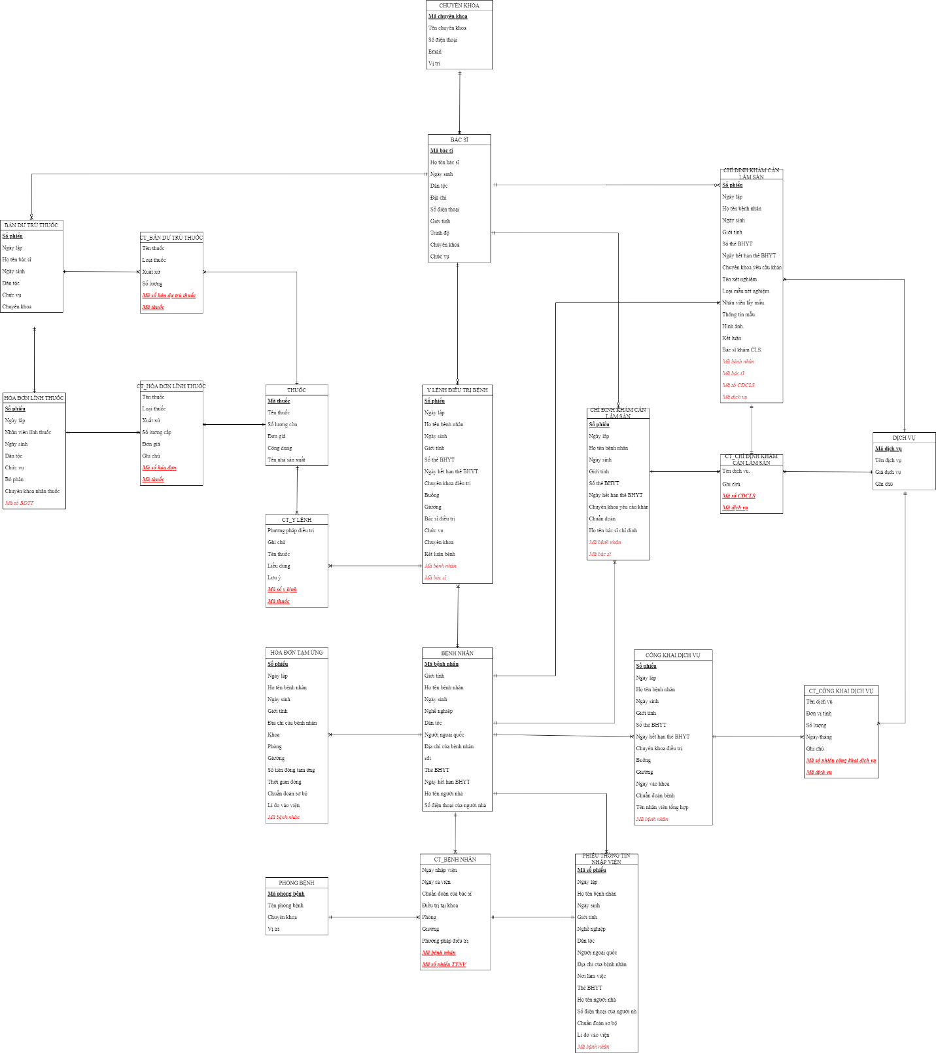

***2.3. Vẽ mô hình quan hệ :***

2.3.1. Chuyển đổi kiểu thực thể thành bảng quan hệ

a. Chuyển kiểu thực thể thành bảng quan hệ:

|  |  |  |
| --- | --- | --- |
| **STT** | **Kiểu thực thể** | **Bảng quan hệ** |
|  | BỆNH NHÂN | BENHNHAN |
|  | BÁC SĨ | BACSI |
|  | THUỐC | THUOC |
|  | DỊCH VỤ | DICHVU |
|  | CHUYÊN KHOA | CHUYENKHOA |
|  | PHÒNG BỆNH | PHONGBENH |
|  | BẢN DỰ TRÙ THUỐC | BANDUTRUTHUOC |
|  | HÓA ĐƠN LĨNH THUỐC | HĐ_LINHTHUOC |
|  | Y LỆNH | YLENH |
|  | CHỈ ĐỊNH KHÁM CẬN LÂM SÀN | CHIDINHKHAMCLS |
|  | KẾT QUẢ KHÁM CẬN LÂM SÀN | KETQUACLS |
|  | CÔNG KHAI DỊCH VỤ | CONGKHAIDV |
|  | HÓA ĐƠN TẠM ỨNG | HĐ_TAMUNG |
|  | PHIẾU THÔNG TIN NHẬP VIỆN | TT_NHAPVIEN |
|  | CT_BỆNH NHÂN | CT_BENHNHAN |
|  | CT_HÓA ĐƠN LĨNH THUỐC | CT_HĐ_LINHTHUOC |
|  | CT_Y LỆNH | CT_YLENH |
|  | CT_CHỈ ĐỊNH KHÁM CẬN LÂM SÀN | CT_CHIDINHKHAMCLS |
|  | CT_CÔNG KHAI DỊCH VỤ | CT_CONGKHAIDV |
|  | CT_BẢN DỰ TRÙ THUỐC | CT_BANDUTRUTHUOC |

b. Chuyển kiểu thuộc tính thành trường dữ liệu

- Kiểu thuộc tính khóa chuyển sang bảng tương ứng

- Kiểu thuộc tính mô tả:

* Thuộc tính kết xuất được từ thuộc tính khác thì bỏ đi.
* Thuộc tính xuất hiện ở một kiểu thực thể chuyển sang bảng tương ứng.
* Thuộc tính xuất hiện ở nhiều kiểu thực thể chỉ chuyển sang một bảng chính.

Các kiểu thực thể xuất hiện ở nhiều bảng sẽ giữ ở bảng chính và thay bằng khóa chính bảng chính vào bảng đó: Các thuộc tính xuất hiện nhiều lần được để trong cặp dấu “()” ở ERD hạn chế.

c. Biểu diễn kiểu liên kết thành quan hệ

d. Vẽ mô hình (chú ý giải thích ký hiệu trước khi vẽ mô hình)

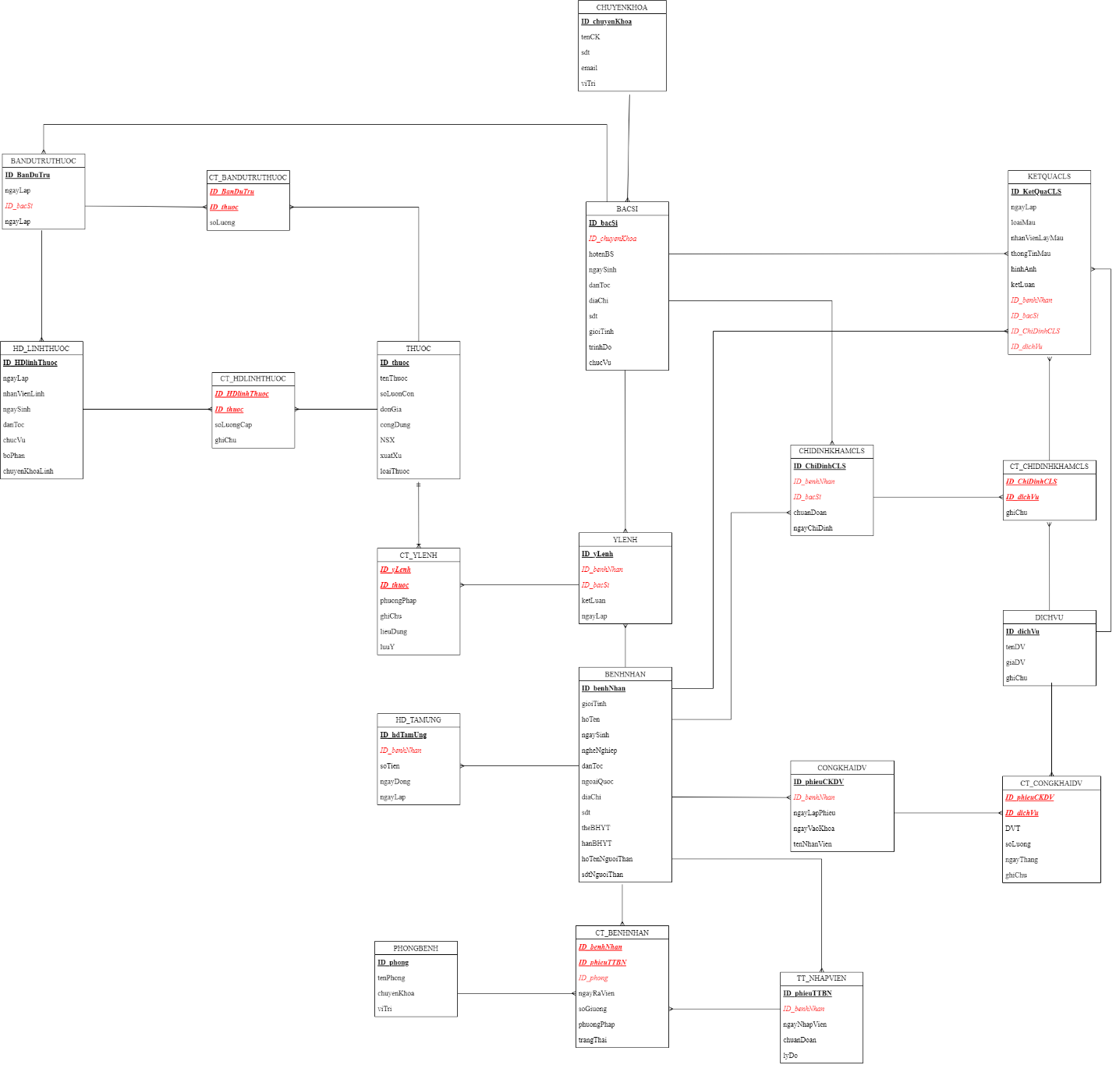

**2.3.2. Đặc tả bảng dữ liệu đặc tả tất cả các bảng dữ liệu trong mô hình quan hệ theo mẫu**

1. Bảng **BENHNHAN**

|  |  |  |  |  |  |
| --- | --- | --- | --- | --- | --- |
| STT | Khóa chính | Khóa ngoại | Tên trường | Kiểu dữ liệu | Diễn giải |
| 1 | x |  | ID_benhNhan | C(10) | Mã bệnh nhân |
| 2 |  |  | gioiTinh | C(1) | Giới tính (kiểu bit – nếu:  + 1: nam  + 0: nữ) |
| 3 |  |  | hoTen | C(50) | Họ tên bệnh nhân |
| 4 |  |  | ngaySinh | D(8) | Ngày sinh |
| 5 |  |  | ngheNghiep | C(50) | Nghề nghiệp |
| 6 |  |  | danToc | C(50) | Dân tộc |
| 7 |  |  | ngoaiQuoc | C(50) | Người ngoại quốc |
| 8 |  |  | diaChi | C(50) | Địa chỉ |
| 9 |  |  | sdt | C(10) | Nơi làm việc |
| 10 |  |  | theBHYT | C(12) | Số thẻ BHYT |
| 11 |  |  | hanBHYT | D(8) | Ngày hết hạn thẻ BHYT |
| 12 |  |  | hoTenNguoiThan | C(50) | Họ tên người thân |
| 13 |  |  | sdtNguoiThan | C(10) | Số điện thoại người thân |

1. Bảng **BACSI**

|  |  |  |  |  |  |
| --- | --- | --- | --- | --- | --- |
| STT | Khóa chính | Khóa ngoại | Tên trường | Kiểu dữ liệu | Diễn giải |
| 1 | x |  | ID_bacSi | C(10) | Mã bác sĩ |
|  |  | x | ID_chuyenKhoa | C(10) | Mã chuyên khoa |
| 2 |  |  | hotenBS | C(50) | Họ tên bác sĩ |
| 4 |  |  | ngaySinh | D(8) | Ngày sinh |
| 5 |  |  | danToc | C(50) | Dân tộc |
| 6 |  |  | diaChi | C(50) | Địa chỉ |
| 7 |  |  | sdt | C(10) | Số điện thoại |
| 8 |  |  | gioiTinh | C(1) | Giới tính |
|  |  |  | trinhDo | C(50) | Trình độ |
|  |  |  | chucVu | C(50) | Chức vụ |

1. Bảng **THUOC**

|  |  |  |  |  |  |
| --- | --- | --- | --- | --- | --- |
| STT | Khóa chính | Khóa ngoại | Tên trường | Kiểu dữ liệu | Diễn giải |
| 1 | x |  | ID_thuoc | C(10) | Mã thuốc |
| 2 |  |  | tenThuoc | C(50) | Tên thuốc |
| 3 |  |  | soLuonCon | N(6) | Số lượng còn |
| 4 |  |  | donGia | N(8) | Đơn giá |
| 5 |  |  | congDung | C(50) | Công dụng |
| 6 |  |  | NSX | C(50) | NSX |
| 7 |  |  | xuatXu | C(50) | Xuất xứ |
| 8 |  |  | loaiThuoc | C(50) | Loại thuốc |

1. Bảng **DICHVU**

|  |  |  |  |  |  |
| --- | --- | --- | --- | --- | --- |
| STT | Khóa chính | Khóa ngoại | Tên trường | Kiểu dữ liệu | Diễn giải |
| 1 | x |  | ID_dichVu | C(10) | Mã dịch vụ |
| 2 |  |  | tenDV | C(50) | Tên dịch vụ |
| 3 |  |  | giaDV | N(6) | Giá dịch vụ |
| 4 |  |  | ghiChu | C(50) | Ghi chú |

1. Bảng **CHUYENKHOA**

|  |  |  |  |  |  |
| --- | --- | --- | --- | --- | --- |
| STT | Khóa chính | Khóa ngoại | Tên trường | Kiểu dữ liệu | Diễn giải |
| 1 | x |  | ID_chuyenKhoa | C(10) | Mã dịch vụ |
| 2 |  |  | tenCK | C(50) | Tên chuyên khoa |
| 3 |  |  | sdt | C(10) | Số điện thoại |
| 4 |  |  | email | C(50) | email |
|  |  |  | viTri | C(50) | Vị trí |

1. Bảng **PHONGBENH**

|  |  |  |  |  |  |
| --- | --- | --- | --- | --- | --- |
| STT | Khóa chính | Khóa ngoại | Tên trường | Kiểu dữ liệu | Diễn giải |
| 1 | x |  | ID_phong | C(10) | Mã phòng bệnh |
| 2 |  |  | tenPhong | C(50) | Tên phòng bệnh |
| 3 |  |  | chuyenKhoa | C(50) | Chuyên khoa |
| 4 |  |  | viTri | C(50) | Vị trí |

1. Bảng **BANDUTRUTHUOC**

|  |  |  |  |  |  |
| --- | --- | --- | --- | --- | --- |
| STT | Khóa chính | Khóa ngoại | Tên trường | Kiểu dữ liệu | Diễn giải |
| 1 | x |  | ID_banDuTru | C(10) | Mã số bản dự trù |
| 2 |  |  | ngayLap | D(8) | Ngày lập bản dự trù |
| 3 |  | x | ID_bacSi | C(50) | Mã bác sĩ lập |

1. Bảng **HĐ_LINHTHUOC**

|  |  |  |  |  |  |
| --- | --- | --- | --- | --- | --- |
| STT | Khóa chính | Khóa ngoại | Tên trường | Kiểu dữ liệu | Diễn giải |
| 1 | x |  | ID_HDlinhThuoc | C(10) | Mã số hóa đơn lĩnh thuốc |
| 2 |  |  | ngayLap | D(8) | Ngày lập hóa đơn |
| 3 |  |  | nhanVienLinh | C(50) | Nhân viên lĩnh thuốc |
| 4 |  |  | chucVu | C(50) | Chức vụ |
| 5 |  |  | boPhan | C(50) | Bộ phận |
| 6 |  |  | chuyenKhoaLinh | C(50) | Chuyên khoa nhận thuốc |
|  |  | x | ID_banDuTru |  |  |

1. Bảng **YLENH**

|  |  |  |  |  |  |
| --- | --- | --- | --- | --- | --- |
| STT | Khóa chính | Khóa ngoại | Tên trường | Kiểu dữ liệu | Diễn giải |
| 1 | x |  | ID_yLenh | C(10) | Mã số y lệnh |
| 3 |  | x | ID_benhNhan | C(10) | Mã bệnh nhân |
| 4 |  | x | ID_bacSi | C(10) | Mã bác sĩ |
| 2 |  |  | ketLuan | C(50) | Kết luận |
| 5 |  |  | ngayLap | D(8) | Ngày lập y lệnh |

1. Bảng **CHIDINHKHAMCLS**

|  |  |  |  |  |  |
| --- | --- | --- | --- | --- | --- |
| STT | Khóa chính | Khóa ngoại | Tên trường | Kiểu dữ liệu | Diễn giải |
| 1 | x |  | ID_ChiDinhCLS | C(10) | Mã số phiếu chỉ định |
| 2 |  | x | ID_benhNhan | C(10) | Mã bệnh nhân |
| 3 |  | x | ID_bacSi | C(10) | Mã bác sĩ |
| 4 |  |  | chuanDoan | C(50) | Chuẩn đoán của bác sĩ |
| 5 |  |  | ngayChiDinh | D(8) | Thời gian bác sĩ chỉ định |

1. Bảng **KETQUACLS**

|  |  |  |  |  |  |
| --- | --- | --- | --- | --- | --- |
| STT | Khóa chính | Khóa ngoại | Tên trường | Kiểu dữ liệu | Diễn giải |
| 1 | x |  | ID_KetQuaCLS | C(10) | Mã số phiếu dịch vụ |
| 2 |  | x | ID_benhNhan | C(10) | Mã bệnh nhân |
| 3 |  | x | ID_bacSi | C(10) | Mã bác sĩ |
|  |  | x | ID_ChiDinhCLS | C(10) |  |
|  |  | x | ID_dichVu | C(10) |  |
| 4 |  |  | ngayLap | D(8) | Chuẩn đoán của bác sĩ |
| 5 |  |  | loaiMau | C(50) | Thời gian bác sĩ chỉ định |
|  |  |  | nhanVienLayMau | C(50) | Nhân viên lấy mẫu |
|  |  |  | thongTinMau | C(50) | Thoogn tin mẫu |
|  |  |  | hinhAnh | C(50) | Hình ảnh |
|  |  |  | ketLuan | C(50) | Kết luận |

1. Bảng **CONGKHAIDV**

|  |  |  |  |  |  |
| --- | --- | --- | --- | --- | --- |
| STT | Khóa chính | Khóa ngoại | Tên trường | Kiểu dữ liệu | Diễn giải |
| 1 | x |  | ID_phieuCKDV | C(10) | Mã số phiếu công khai dịch vụ |
| 2 |  | x | ID_benhNhan | C(10) | Mã bệnh nhân |
| 3 |  |  | ngayLapPhieu | D(8) | Ngày lập phiếu |
| 4 |  |  | ngayVaoKhoa | D(8) | Ngày vào khoa |
| 5 |  |  | tenNhanVien | C(50) | Tên nhân viên tổng hợp |

1. Bảng **HĐ_TAMUNG**

|  |  |  |  |  |  |
| --- | --- | --- | --- | --- | --- |
| STT | Khóa chính | Khóa ngoại | Tên trường | Kiểu dữ liệu | Diễn giải |
| 1 | x |  | ID_hdTamUng | C(10) | Mã số hóa đơn tạm ứng |
| 3 |  | x | ID_benhNhan | C(10) | Mã bệnh nhân |
| 4 |  |  | soTien | N(6) | Số tiền đóng tạm ứng |
| 2 |  |  | ngayDong | D(8) | Thời gian đóng |
| 5 |  |  | ngayLap | D(8) | Ngày lập hóa đơn |

1. Bảng **TT_NHAPVIEN**

|  |  |  |  |  |  |
| --- | --- | --- | --- | --- | --- |
| STT | Khóa chính | Khóa ngoại | Tên trường | Kiểu dữ liệu | Diễn giải |
| 1 | x |  | ID_phieuTTNV | C(10) | Mã số phiếu thông tin nhập viện |
| 3 |  | x | ID_ benhNhan | C(10) | Mã bệnh nhân |
| 14 |  |  | ngayNhapVien | D(8) | Thời gian đến viện |
| 15 |  |  | chuanDoan | C(50) | Chuẩn đoán sơ bộ |
| 16 |  |  | lyDo | C(50) | Lý do nhập viện |

1. Bảng **CT_BENHNHAN**

|  |  |  |  |  |  |
| --- | --- | --- | --- | --- | --- |
| STT | Khóa chính | Khóa ngoại | Tên trường | Kiểu dữ liệu | Diễn giải |
| 1 | x | x | ID_benhNhan | C(10) | Mã bệnh nhân |
| 2 | x | x | ID_phieuTTNV | C(10) | Mã số phiếu thông tin nhập viện |
| 3 |  | x | ID_phong | C(10) | Mã phòng |
| 4 |  |  | ngayRaVien | D(8) | Ngày ra viện |
| 5 |  |  | soGiuong | C(10) | Giường |
| 6 |  |  | phuongPhap | C(50) | Phương pháp điều trị |
| 7 |  |  | trangThai | N(1) | Trạng thái. Nếu:  + 1: đã xuất viện  + 0: đang điều trị |

1. Bảng **CT_HĐ_LINHTHUOC**

|  |  |  |  |  |  |
| --- | --- | --- | --- | --- | --- |
| STT | Khóa chính | Khóa ngoại | Tên trường | Kiểu dữ liệu | Diễn giải |
| 1 | x | x | ID_HDlinhThuoc | C(10) | Mã số hóa đơn lĩnh thuốc |
| 3 | x | x | ID_thuoc | C(10) | Mã thuốc |
| 4 |  |  | soLuongCap | N(6) | Số lượng cấp |
| 5 |  |  | ghiChu | C(50) | Ghi chú |

1. Bảng **CT_YLENH**

|  |  |  |  |  |  |
| --- | --- | --- | --- | --- | --- |
| STT | Khóa chính | Khóa ngoại | Tên trường | Kiểu dữ liệu | Diễn giải |
| 1 | x | x | ID_yLenh | C(10) | Mã số y lệnh |
| 3 | x | x | ID_thuoc | C(10) | Mã thuốc |
| 4 |  |  | phuongPhap | C(50) | Mã bác sĩ |
| 2 |  |  | ghiChu | C(50) | Kết luận |
| 5 |  |  | lieuDung | N(6) | Ngày lập y lệnh |
| 6 |  |  | luuY | C(50) | Lưu ý |

1. Bảng **CT_CHIDINHKHAMCLS**

|  |  |  |  |  |  |
| --- | --- | --- | --- | --- | --- |
| STT | Khóa chính | Khóa ngoại | Tên trường | Kiểu dữ liệu | Diễn giải |
| 1 | x | x | ID_ChiDinhCLS | C(10) | Mã số phiếu chỉ định khám cận lâm sàn |
| 2 | x | x | ID_dichVu | C(10) | Mã dịch vụ |
| 3 |  |  | ghiChu | C(50) | Ghi chú |

1. Bảng **CT_CONGKHAIDV**

|  |  |  |  |  |  |
| --- | --- | --- | --- | --- | --- |
| STT | Khóa chính | Khóa ngoại | Tên trường | Kiểu dữ liệu | Diễn giải |
| 1 | x | x | ID_phieuCKDV | C(10) | Mã số phiếu công khai dịch vụ |
| 2 | x | x | ID_dichVu | C(10) | Mã dịch vụ |
| 3 |  |  | DVT | N(6) | Đơn vị tính |
| 4 |  |  | soLuong | N(6) | Số lượng |
| 5 |  |  | ngayThang | D(8) | Ngày/tháng |
| 6 |  |  | ghiChu | C(50) | Ghi chú |

1. Bảng **CT_BANDUTRUTHUOC**

|  |  |  |  |  |  |
| --- | --- | --- | --- | --- | --- |
| STT | Khóa chính | Khóa ngoại | Tên trường | Kiểu dữ liệu | Diễn giải |
| 1 | x | x | ID_BanDuTru | C(10) | Mã số bản dự trù |
| 3 | x | x | ID_thuoc | C(10) | Mã thuốc |
| 4 |  |  | soLuong | N(6) | Số lượng cấp |